**重庆师范大学2017级“开源软件杯程序设计大赛”**

**抽奖程序开发报告**

**小 组：** 第7组

**专 业：** 软件工程

**学 院：** 计算机与信息科学学院

**指导教师：** 杜兴

**目录**

一、成员介绍 2

二、项目概述 2

三、功能分析 3

四、模块组成 4

五、功能流程图 5

六、系统环境 6

七、开发工具与环境配置 6

八、使用说明 6

开发报告分工 6

1. **成员介绍**

|  |  |  |  |
| --- | --- | --- | --- |
| **学院** | 计算机与信息科学学院 | | |
| **年级专业** | 17级软件工程 | | |
| **组号** | 第7组 | | |
| **组长** | 范涵之 | 2017051604004 | **学**  **号** |
| **组员** | 肖 平 | 2017051604002 |
| 向 祯 | 2017051604003 |
| 张海军 | 2017051604062 |
| 戴启兴 | 2017051604058 |

1. **项目概述**

**1：总体要求**

1.1、  项目需求分析

本程序：

（1）是为了进行学生抽奖，（以学生为例，至少包括学号，   姓名，性别，年级系别，个人简介等等），用户可以通过设置抽奖候选人学生的信息，保存在文件中，可以重复使用。  
（2）同时也可以先把学生信息存入文件，老师选择抽奖，抽中的人起来回答问题   
（3）这也可以是一个老师的随机点名程序，存入学生信息，在奖项设置里面的奖品可以改成点名，随后抽取学生  
（4）当然可以应用于各类抽奖活动，因为我们的设置奖项部分的更改非常人性化  
（5）实现多种以上多种功能，就需要我们的程序的灵活多变，在输入候选人信息窗口，可以设置输入多种信息。（以学生为例，至少包括学号，   姓名，性别，年级系别，个人简介等等）  
  
1.2、 负责完成：

 （1）提供接口读取用户输入的信息（以学生为例，至少包括学号，   姓名，性别，年级系别，个人简介等等），  
（2）候选人信息保存于文件中，方便反复使用和查看

（3）奖项的主题、名称、个数、组数的设置

①提供初始默认的奖项设置以便用户不想设置

②提供此次抽奖主题(可以更改)

③提供奖项名称(可更改)

④提供该奖项中奖人数(可更改)

⑤提供该奖项的礼品(可更改)

⑥提供该抽奖主题下有几组奖项(可更改)

⑦提供在此次抽奖过程中，奖项的顺序(可更改)

以上功能都可做到增删查改  
（4）读取文件抽奖人信息，默认出现候选人信息的一部分(可通过设置更改想显示的抽奖人信息)进行随机抽奖，  
（5）抽奖机制为：在候选名单中使用随机的方式，抽从没有在该主题下中过奖的人  
（6）抽奖的结果以滚动的方式出现(可选择设置是否滚动)  
（7）滚动机制：设定滚动次数，一次显示该次数下中奖的人，先显示前一位，再删除，显示下一位，设置停顿时间，以达到滚动效果，最终显示最后一位中奖的人为最终中奖人员  
（8）提供抽奖信息记录，查询，删除  
（9）在用户设置不合理时，提供警示  
（10）在以上需要用户输入的地方，都需设置不能输入非法字符(及根据具体情况设置，以确定程序的准确性)

1.3、 项目进度和资源

项目类型：抽奖程序

总人力：5人

程序参考内容：百度百科，CSDN网站

代码预计：1000行  
  
1.4、其他需求与约束

平台开发及环境：linux 、c++

开发周期：40天

程序保存：自学git，并保存与此，记录版本

**2：质量保障**

2.1要求编写程序人员进行代码测试，并在多台计算机上运行，以 保证程序的质量。

2.2在用户信息输入窗口需设置不能输入非法字符，以确保程序的准确性。

1. **功能分析**

1.实现抽奖人信息的增删查改（将抽奖人信息存入文本文件）

要求用户依次输入每个抽奖人的学号、性别、年级、个人简介并保存在文本文件里

向用户提供增加、删除抽奖人的功能以及清空存有抽奖人信息的文本文件的功能

2.提供自由化的设置功能（使得用户可以任意修改设置）

**注意：每次启动抽奖程序时自动初始化设置信息，并介绍初始化设置信息以及提示用户是否修改设置**

需要提供给用户的抽奖设置功能——

（1）抽奖项目的设置功能（显示本次抽奖项目主题，可在抽奖人信息不变的前提下进行多次修改，以达到多组抽奖功能）

（2）奖项数目、各奖项奖品及分配人数设置功能

（3）抽奖顺序的设置功能（用户可以自定义奖项的先后抽奖顺序）

（4）是否滚动显示被抽奖人员信息的设置功能（如果选择滚动则向用户展示可滚动信息的选项）

3.实现抽奖功能（随机抽取并实现抽奖人信息的滚动）

**注意：在某个抽奖项目中，已经中奖抽奖的人自动排除在后续的候选人群中**

从存有候选人信息的文本文件中随机读取候选人

在屏幕上显示出每次被读取到的候选人信息并实现信息的滚动播放

使滚动停止在最终选定的中奖人处，并将其信息打印在屏幕上

4.实现记录功能（自动将每轮抽奖的相关信息存入文本文件）

每次抽奖开始前，将本次抽奖项目信息及抽奖开始时间存入文本文件

每开始一个奖项的抽奖前，将该奖项名称及奖品信息存入文本文件

在抽奖过程中，每确定一个中奖人，则将其信息存入文本文件

在抽奖结束后，在屏幕上显示本次抽奖的总记录

提供抽奖历史记录的查询及记录文本文件的清空功能

1. **模块组成**

（1）抽奖软件介绍模块：通过用户手册详细地告诉用户关于这个程序的信息。

（2）设置函数模块：录入抽奖人信息（要求用户输入抽奖者的姓名、学号、性别、年纪、个人简介等，且不能为空）、设置奖项奖品（给出预定义，用户可修改）、调整滚动和抽奖结果显示格式、查询抽奖历史。

（3）抽奖模块：在每个抽奖奖项下随机抽取候选人并滚动显示抽奖人信息，保存当前时间以及抽奖相关信息。

（4）记录模块：在此模块中记录每次抽奖的主题和开始抽奖的时间，以及每个奖项的名称、奖品和获奖人信息。提供查询、删除历史记录功能。

1. **功能流程图**

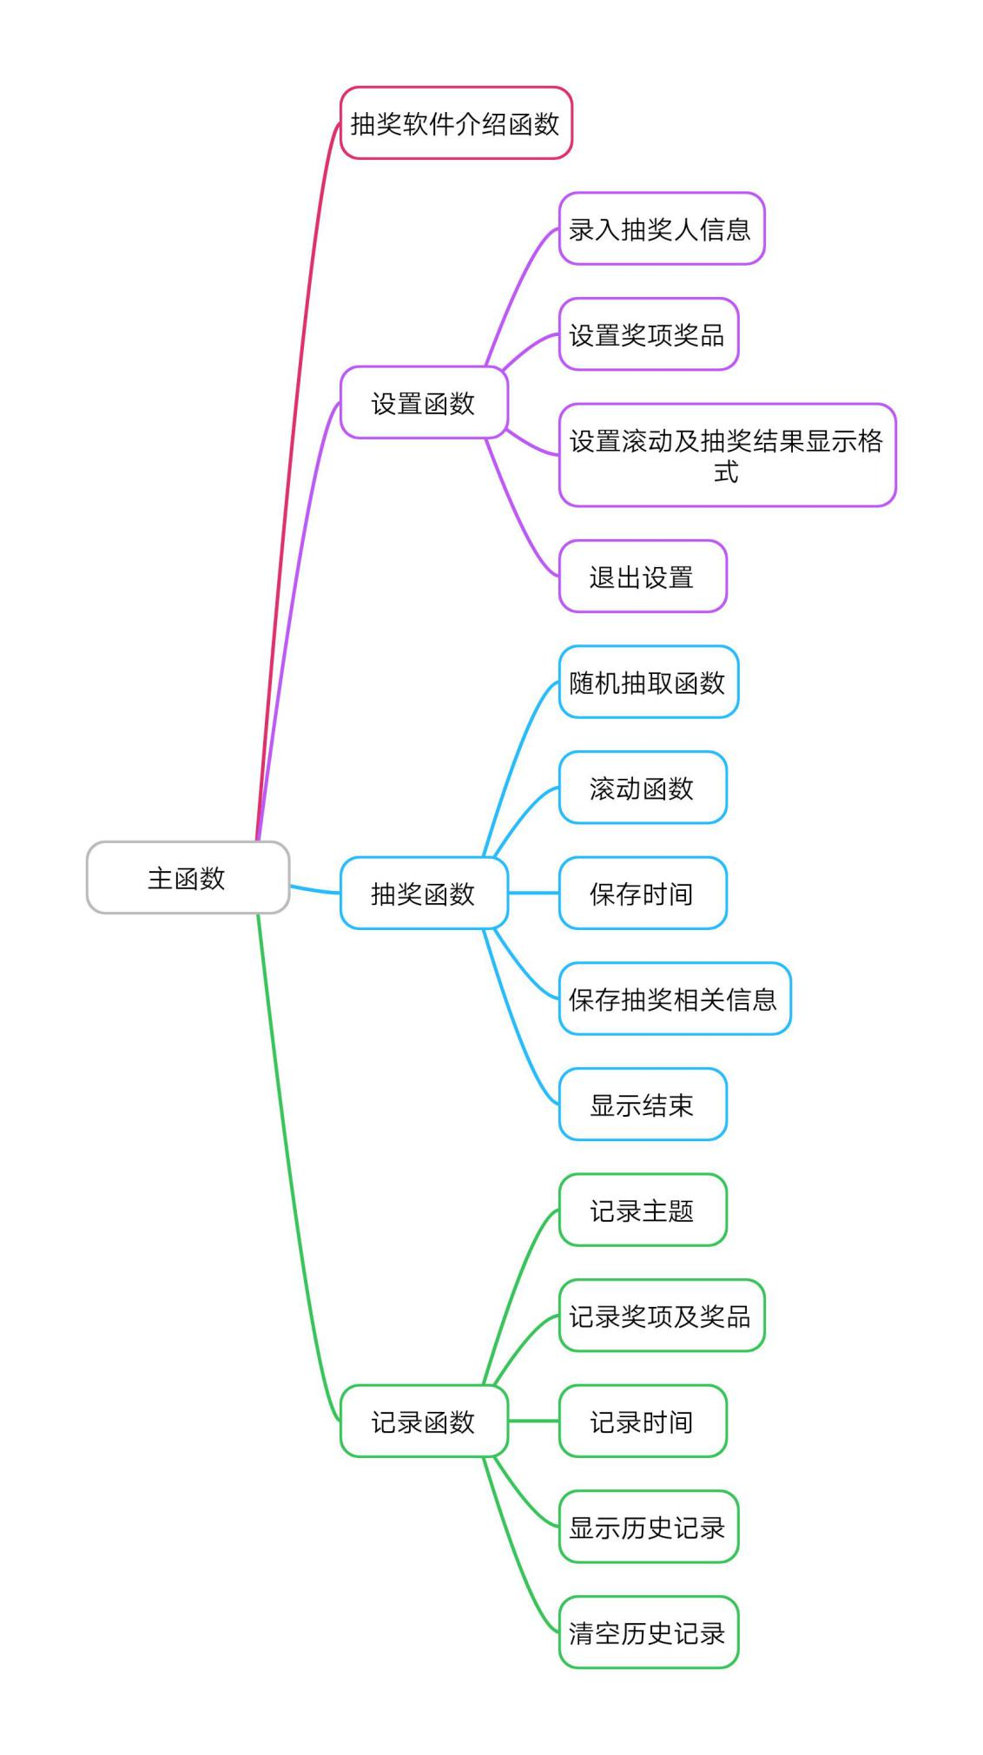

1. **系统环境**

Linux操作系统

1. **开发环境与环境配置**

开发环境：KWrite

1. **使用说明**

详情见主函数处的README.txt文件

**以上开发报告分工：**

项目概述：肖 平

模块组成：戴启兴

README.txt文件：范涵之

其余板块及报告整理：向祯